- Включить кассу.
- Пуск – Все программы – Штрих-М - Открыть программу «Тест драйвера ФР 4.15»
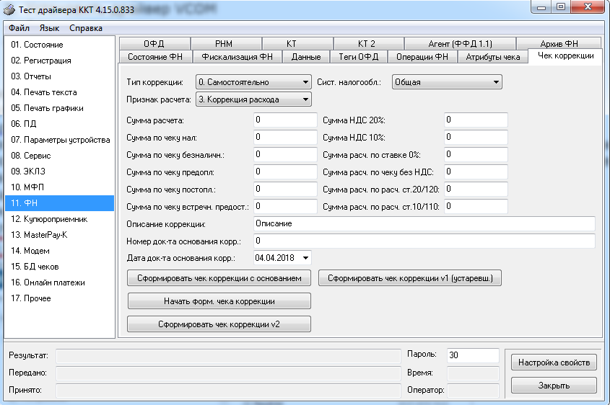
- Нажимаем кнопку «Настройка свойств» в правом нижнем углу окна
- Далее нажимаем кнопку «Таблицы»
- Встаем на п. 5 «Наименование типов оплат» нажимаем кнопку «Открыть». В строке 2 пишем вместо «ЭЛЕКТРОННЫМИ» пишем «БЕЗНАЛИЧНЫМИ». ВНИМАНИЕ большими буквами и без ошибок
- Далее встаем на строку 3 ОБЯЗАТЕЛЬНО
- и далее просто закрываем окно.

Снимите Х отчет без гашения убедитесь, что написано БЕЗНАЛИЧНЫМИ

